

UNIVERSIDAD TECNOLOGICA SANTA CATARINA.

**MATERIA:**

GESTION DEL PROCESO DE DESARROLLO DE SOFTWARE

**PROFESOR:**

JOSE FRANCISCO ESPARZA AREVALO.

**INTEGRANTES:**

JESUS DAVID ALEJANDRO CABRIALES 23888

AMANDA LUCIA ROMERO ORTIZ 15469.

**NOMBRE DEL PROYECTO:**

FUTURALIGA_WEB

Descripción General de la aplicación que se desarrollara en desarrollo móvil:

FuturaLiga es una aplicación web que se va a desarrollar para estar al día con el mundo del deporte a nivel nacional. Con esta aplicación, tendrás acceso a las últimas noticias, resultados de partidos y mucho más, todo en un solo lugar.

Sus principales funcionalidades de la aplicación web:

• Noticias

• Notificaciones push para las últimas novedades.

• Secciones dedicadas a cada equipo y a la liga en general.

• Estadísticas :

• Clasificaciones actualizadas.

• Estadísticas de jugadores (goles, asistencias.).

• Calendario de partidos:

• Fechas y horarios de todos los partidos.

• Posibilidad de agregar partidos a un calendario personal.

Beneficios de esta aplicación web.

Información actualizada: Los usuarios tendrán acceso a las últimas noticias, resultados

Comodidad: Toda la información que necesitan estará al alcance de un clic en sus dispositivos móviles.

Además de poder estar informado de fechas de los partidos que te pueden llegar a interesar y se podrá insertar,editar,eliminar datos en la aplicación web como en la móvil.

Tecnología a usar : es Visual estudio donde se desarrollara la creación de la aplicación con una conexión a mongo db es será la base de datos de nuestro proyecto.

Herramientas Adicionales:

Visual Studio Code: Un editor de código ligero y altamente personalizable que funciona muy bien con C# y otros lenguajes.

Git: Para el control de versiones de tu código.

Docker: facilitar el despliegue.

Postman: Para probar API y realizar solicitudes HTTP.

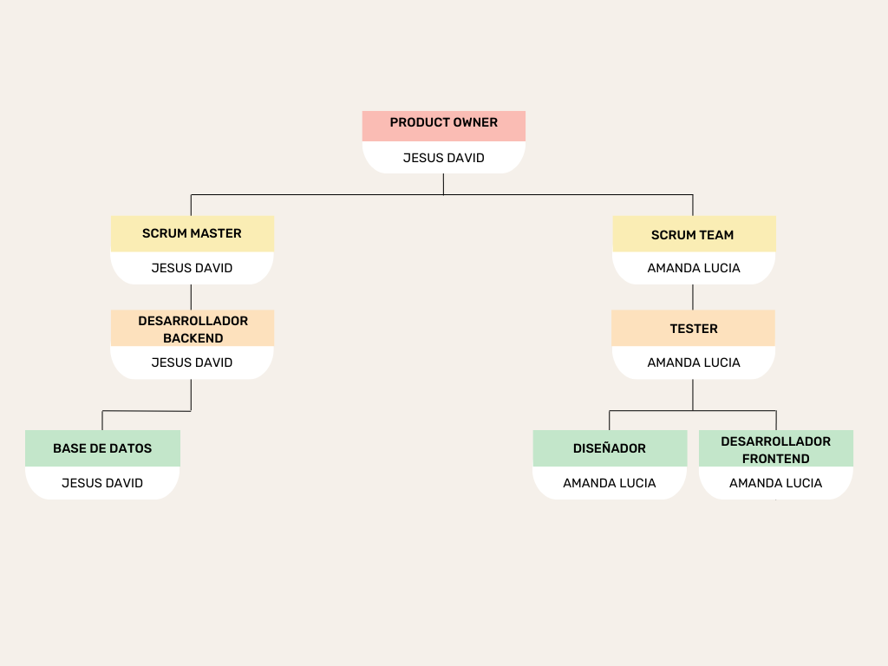ORGANIGRAMA DEL EQUIPO.